LA EDICIÓN ESPAÑOLA
Como todos saben el sector editorial es el más importante y notable, según los datos estadísticos de la industria cultural europea y, por supuesto, española. Somos el 42% del PIB cultural de España, que, a su vez, es el 3,2% del PIB de España.
Para presentar el mundo del libro de España, vamos a tener en cuenta tanto los datos industriales como las características más puramente culturales, porque ambos factores son inescindibles
I. CIFRAS DE FACTURACIÓN
Por lo que se refiere a los datos económicos como industria y con cifras de 2019, esto es, tras casi diez años de dura crisis económica y financiera que desde luego no provocó el mundo del libro, aunque la está padeciendo -todas las ayudas públicas se han ido al mundo financiero, el gran responsable-, la facturación en el comercio interior de España se ha situado en términos brutos, incluido el IVA en 2.420,64 millones de euros (6º año consecutivo de crecimiento); un incremento del 2,4% respecto a 2018, esta cifra no incluye las cantidades ingresadas por venta de derechos que se contemplarán al hablar de la facturación neta. En los siguientes cuadros lo vemos en perspectiva anual.

Cuadro 1
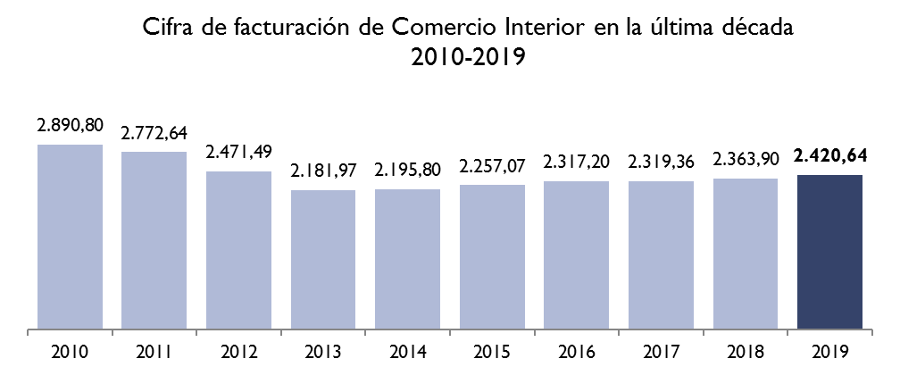

Fuente: Comercio Interior del Libro 2019

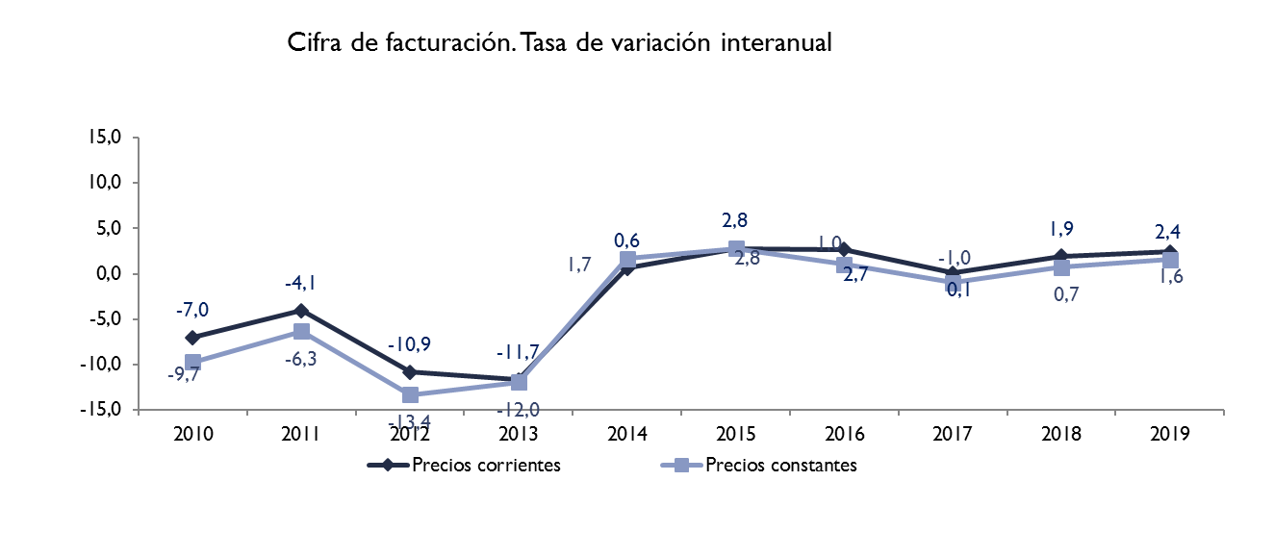
Cuadro 2

Fuente: Estudio Comercio Interior del Libro 2019
Esto significa que la facturación a precios corrientes con el IVA incluido ha descendido en los últimos diez años un 16,3% en precios corrientes y un 23,6% en precios constantes.

II. CIFRAS NETAS DE LA EDICIÓN, INCLUÍDA LA EXPORTACIÓN
Si examinamos la facturación neta exclusivamente del sector editorial, IVA deducido, a precios de tapa ésta alcanza los 2.247,2 millones de euros en el comercio interior (incluidos los 25,7 millones de euros obtenidos por la venta de derechos en España).
Ahora bien, un rasgo económico de la industria editorial española, desde que se configuró como sector económico diferenciado, es la fuerte propensión a la exportación, y para entender cabalmente la edición española hay que tener en cuenta esa actividad exportadora que siempre damos en cifras netas, que permite sumarla a las de Comercio Interior y que son 354,79 millones de euros en mercancías y 71 millones de euros en servicios en 2019. Esto es, 425,79 millones de euros.
La suma de Comercio Interior y Comercio Exterior da una cifra neta de 2.672,99 desde España; a lo que habría que sumar otros 100 millones de euros que exportan nuestras editoriales generalmente a América desde centros de impresión en Lejano Oriente sin pasar por la Aduana española. La cifra neta final serían 2.772,99 millones de euros.

Hay que señalar que esta actividad de exportación, digamos clásica, se ha compatibilizado con una fuerte implantación en el exterior, existe una extensa red de filiales cuyos centros de decisión radican en Barcelona y Madrid. En la actualidad existen 219 filiales, pertenecientes a 46 casas editoriales que son técnicamente multinacionales y algunas de ellas con más de 60 años de antigüedad.
y situadas principalmente en Iberoamérica (179 empresas, el 82% del total) y Europa (24 empresas, el 11%).
Por áreas geográficas, 179 están en Iberoamérica, 24 en la Unión Europea, 14 en EEUU, 1 en Turquía y 1 en China. Además, son líderes en sus países, en el subsector del libro de texto y literatura incluida infantil y juvenil. Su facturación supera los 3.000 millones de euros.
Todo ello hace que el sector del libro de texto en España, incluido la parte de gráficos, signifique prácticamente en el 0,9 del P.I.B.
1. Empleo
Por lo que se refiere al empleo, las editoriales contrataron directamente a 12.754 trabajadores y una cifra semejante de empleos indirectos permanentes junto a libreros, distribuidores e impresión directamente relacionados con el mundo del libro (un 9% de la impresión son libros) se alcanzan los 100.000 empleos directos.
2. Competencia
Desde el punto de vista de la competencia el sector editorial español es fuertemente competitivo sin que exista ningún grupo editorial en posición dominante en todos los subsectores. Por tanto, no hay empresas con abuso de dominio. Si calculamos el índice de Herfindahl-Hirschman, usado en el ámbito de la economía de competencia y que indica el grado de concentración de un determinado mercado, nos da un valor de 0,35 para el mercado del libro en España, muy por debajo del 1,00 que indicaría el máximo grado de monopolio y cercano al mínimo que es 0,33, lo que revela una estructura fuertemente competitiva a mi juicio.
Por facturación, por tamaño de empresa es muy significativo el cuadro siguiente:

Cuadro 3
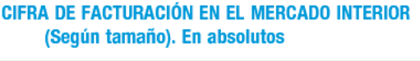
En millones de euros | 2015 | 2016 | 2017 | 2018 | 2019 | % Variación 2019/2018
TOTAL | 2.257,07 | 2.317,20 | 2.319,36 | 2.363,90 | 2.420,64 | 2,4
Muy grande | 891,82 | 911,18 | 898,96 | 922,37 | 954,85 | 3,5
Grande | 496,59 | 516,20 | 526,33 | 539,14 | 546,02 | 1,3
Mediana | 584,87 | 600,43 | 578,03 | 580,06 | 592,09 | 2,1
Pequeña | 283,79 | 289,39 | 316,05 | 322,33 | 327,68 | 1,7
Fuente: Estudio Comercio Interior del Libro 2019
Así que desde el punto de vista económico nos encontramos con un sector editorial moderno -veremos más adelante el tema digital- competitivo, fuertemente exportador y altamente globalizado.
Voy a mostraros a continuación una serie de cuadros complementarios de los aspectos económicos de la industria editorial.

3. El precio medio de los libros, por materias
Cuadro 4
 | Facturación  (millones de euros) | Ejemplares vendidos  (miles) | Precio medio
TOTAL | 2.295,08 | 162.219,17 | 14,15
Ficción adultos | 471,46 | 39.658 | 11,89
Novela | 427,29 | 35.887 | 11,91
Poesía, teatro | 7,17 | 605 | 11,85
Otros (crítica, ensayos literarios…) | 37,00 | 3.166 | 11,68
Literatura infantil y juvenil | 305,43 | 28.779 | 10,61
Texto no universitario | 792,88 | 44.244 | 17,92
No ficción | 643,45 | 40.535 | 15,87
Científico técnico y universitario | 104,34 | 4.509 | 23,14
Ciencias sociales y Humanidades | 100,72 | 8.330 | 12,09
Derecho y ciencias económicas | 114,22 | 3.037 | 37,60
Religión | 33,20 | 4.419 | 7,51
Libros prácticos | 118,45 | 8.908 | 13,30
Divulgación general | 134,72 | 9.711 | 13,87
Diccionarios y enciclopedias | 37,79 | 1.621 | 23,30
Cómics | 62,43 | 8.142 | 7,67
Otros | 19,43 | 861 | 22,57
Fuente: Estudio Comercio Interior del Libro 2019

- La cifra de facturación por materias
Cuadro 5


 | 2017 |  | 2018 |  | 2019 |  | % Variación 2019/2018
 | Mills. € | % | Mills. € | % | Mills. € | % | % Variación 2019/2018
TOTAL | 2.319,36 | 100 | 2.363,90 | 100 | 2.420,64 | 100,00 | 2,4
Ficción adultos | 451,70 | 19,5 | 488,19 | 20,7 | 496,78 | 20,5 | 1,8
Novela | 407,58 | 17,6 | 443,60 | 18,8 | 451,42 | 18,6 | 1,8
Clásica | 38,38 | 1,7 | 42,97 | 1,8 | 46,37 | 1,9 | 7,9
Contemporánea | 244,50 | 10,5 | 258,58 | 10,9 | 261,78 | 10,8 | 1,2
Policíaca, de espionaje | 52,27 | 2,3 | 62,29 | 2,64 | 63,38 | 2,6 | 1,7
Romántica | 30,19 | 1,3 | 34,80 | 1,47 | 35,33 | 1,5 | 1,5
Ciencia ficción, terror | 13,63 | 0,6 | 14,34 | 0,61 | 14,62 | 0,6 | 2,0
Erótica | 15,82 | 0,7 | 16,31 | 0,69 | 16,35 | 0,7 | 0,2
De humor | 7,63 | 0,3 | 8,61 | 0,36 | 8,06 | 0,3 | -6,3
Otras | 5,17 | 0,2 | 5,70 | 0,24 | 5,54 | 0,2 | -2,8
Poesía, teatro | 7,00 | 0,3 | 7,18 | 0,30 | 7,28 | 0,3 | 1,4
Otros (crítica, ensayos literarios…) | 37,12 | 1,6 | 37,41 | 1,58 | 38,09 | 1,6 | 1,8
Infantil y juvenil | 286,17 | 12,3 | 303,33 | 12,8 | 312,18 | 12,9 | 2,9
Texto no universitario | 828,81 | 35,7 | 793,60 | 33,6 | 819,84 | 33,9 | 3,3
Educación infantil | 114,43 | 4,9 | 117,21 | 5,0 | 121,49 | 5,0 | 3,6
Educación primaria | 359,86 | 15,5 | 336,45 | 14,2 | 348,35 | 14,4 | 3,5
E.S.O. | 190,42 | 8,2 | 175,68 | 7,4 | 181,26 | 7,5 | 3,2
Bachillerato | 69,92 | 3,0 | 68,62 | 2,9 | 70,61 | 2,9 | 2,9
F.P. | 17,79 | 0,8 | 18,01 | 0,8 | 18,15 | 0,7 | 0,8
Libros y materiales complementarios | 76,40 | 3,3 | 77,62 | 3,3 | 79,99 | 3,3 | 3,0
No ficción | 671,78 | 29,0 | 696,6 | 29,5 | 709,31 | 29,3 | 1,8
Científico técnico y universitario | 107,46 | 4,6 | 111,5 | 4,7 | 112,37 | 4,6 | 0,8
Ciencias sociales y Humanidades | 105,58 | 4,6 | 110,14 | 4,7 | 113,51 | 4,7 | 3,1
Derecho y ciencias económicas | 124,80 | 5,4 | 127,62 | 5,4 | 128,57 | 5,3 | 0,7
Religión | 35,81 | 1,5 | 36,76 | 1,6 | 37,44 | 1,5 | 1,8
Libros prácticos | 123,03 | 5,3 | 127,61 | 5,4 | 132,81 | 5,5 | 4,1
Divulgación general | 135,26 | 5,8 | 142,07 | 6,0 | 143,74 | 5,9 | 1,2
Diccionarios y enciclopedias | 39,85 | 1,7 | 40,94 | 1,7 | 40,87 | 1,7 | -0,2
Cómics | 62,76 | 2,7 | 62,67 | 2,7 | 62,99 | 2,6 | 0,5
Otros | 18,13 | 0,8 | 19,48 | 0,8 | 19,53 | 0,8 | 0,2
Fuente: Estudio Comercio Interior del Libro 2019

- Tabla por sectores de comercialización

Cuadro 6

Por canales | Distribuidora | Directa | Total | Sin IVA
Total (millones de euros)* | 1.354,11 | 960,00 | 2.314,10 | 2.221,54
Librerías | 566,74 | 231,43 | 798,17 | 766,25
Cadenas de librerías | 249,04 | 187,88 | 436,92 | 419,44
Hipermercados | 117,97 | 74,21 | 192,18 | 184,49
Quioscos | 74,20 | 5,58 | 79,78 | 76,59
Empresas | 186,81 | 142,78 | 329,59 | 316,41
Bibliotecas | 3,76 | 7,12 | 10,88 | 10,45
Crédito | 0,00 | 76,80 | 76,80 | 73,73
Clubs del libro | 0,00 | 45,80 | 45,80 | 43,97
Internet | 0,94 | 22,71 | 23,65 | 22,70
Suscripciones | 0,00 | 67,95 | 67,95 | 65,23
Resto | 154,65 | 97,73 | 252,39 | 242,29
Fuente: Estudio Comercio Interior del Libro 2019

III. RASGOS CULTURALES
En estos momentos iniciamos el análisis de los aspectos culturales y ya avanzo que hay, como pasaba en los aspectos económicos, tres grandes rasgos.
- Su pluralismo cultural o la bella expresión acuñada por un grupo de pequeños editores de Madrid, la bibliodiversidad.

- Su pluralismo, no solo cultural, sino lingüístico.

- Su apertura a otras culturas como revela el alto número de traducciones.

Veámoslo por lo que se refiere a la pluralidad cultural, lo vamos a analizar desde el punto de vista de los títulos vivos.

Así, si seguimos el Estudio de Comercio Interior del Libro correspondiente al ejercicio de 2019, nos dice que los títulos vivos en catálogo son 711.687, que serían los títulos que se ofrecen en el mercado y se pueden encontrar; para tener una referencia comparativa desde su creación en 1972 la Agencia del ISBN en España ha concedido y catalogado 2.609.888 títulos, nos parece interesante conocer sus cifras por año. (ANEXO I).
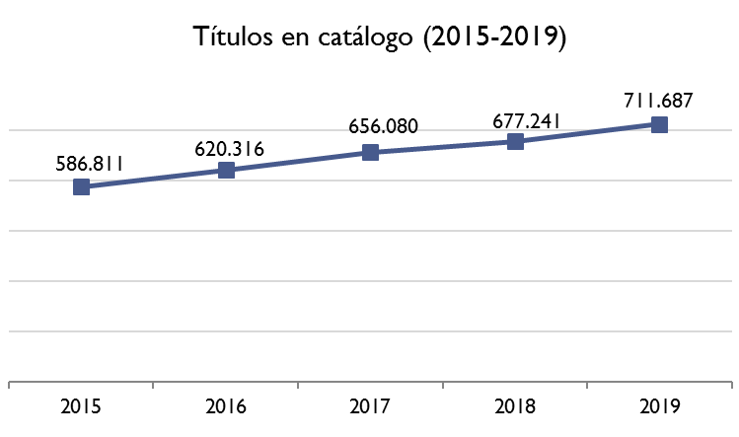
Cuadro 7

Fuente: Estudio Comercio Interior del Libro 2019

Los títulos vivos en catálogo no dejan de crecer, aquí se muestran los últimos cinco años y los porcentajes de crecimiento anuales.

Cuadro 8
Variación interanual | 5,9 | 5,7 | 5,8 | 3,2 | 5,1
% Variación respecto a 2015 | 100,0 | 105,7 | 111,8 | 115,4 | 121,3
2015 2016 2017 2018 2019
Fuente: Comercio Interior del Libro 2019

Esta cifra además se puede ver por materias donde llama la atención -y muestra la fragmentación del sistema educativo español- la asombrosa cifra de 101.495 libros de texto no universitario, un espectacular 14,3% del total de las materias, solo superada por la literatura con un 21,3%.

Cuadro 9
TÍTULOS VIVOS EN CATÁLOGO (Por materias)

 | 2017 |  | 2018 |  | 2019 |  | % Variación 2019/2018
 | Nº títulos | % | Nº títulos | % | Nº títulos | % | % Variación 2019/2018
TOTAL | 656.080 | 100 | 677.242 | 100 | 711.687 | 100 | 5,1
Ficción adultos | 140.830 | 21,5 | 145.102 | 21,4 | 151.829 | 21,3 | 4,6
Novela | 102.674 | 15,6 | 105.726 | 15,6 | 110.247 | 15,5 | 4,3
Clásica | 17.767 | 2,7 | 18.276 | 2,7 | 19.100 | 2,7 | 4,5
Contemporánea | 58.581 | 8,9 | 60.276 | 8,9 | 63.148 | 8,9 | 4,8
Policíaca, de espionaje | 9.107 | 1,4 | 9.543 | 1,4 | 9.738 | 1,4 | 2,0
Romántica | 4.926 | 0,8 | 5.023 | 0,7 | 4.994 | 0,7 | -0,6
Ciencia ficción, terror | 6.837 | 1,0 | 7.058 | 1,0 | 7.408 | 1,0 | 4,9
Erótica | 680 | 0,1 | 709 | 0,1 | 735 | 0,1 | 3,8
De humor | 1.633 | 0,2 | 1.695 | 0,3 | 1.712 | 0,2 | 1,0
Otras | 3.143 | 0,5 | 3.146 | 0,5 | 3.413 | 0,5 | 8,5
Poesía, teatro | 13.935 | 2,1 | 14.461 | 2,1 | 15.310 | 2,2 | 5,9
Otros (crítica, ensayos literarios…) | 24.221 | 3,7 | 24.915 | 3,7 | 26.272 | 3,7 | 5,4
Infantil y juvenil | 81.958 | 12,5 | 84.821 | 12,5 | 88.716 | 12,5 | 4,6
Texto no universitario | 93.453 | 14,2 | 97.225 | 14,4 | 101.495 | 14,3 | 4,4
Educación infantil | 15.037 | 2,3 | 15.580 | 2,3 | 16.218 | 2,3 | 4,1
Educación primaria | 28.266 | 4,3 | 30.114 | 4,4 | 30.765 | 4,3 | 2,2
E.S.O. | 19.841 | 3,0 | 20.407 | 3,0 | 21.646 | 3,0 | 6,1
Bachillerato | 6.664 | 1,0 | 6.850 | 1,0 | 7.219 | 1,0 | 5,4
F.P. | 5.799 | 0,9 | 5.907 | 0,9 | 6.169 | 0,9 | 4,4
Libros y materiales complementarios | 17.846 | 2,7 | 18.367 | 2,7 | 19.476 | 2,7 | 6,0
No ficción | 312.308 | 47,6 | 321.779 | 47,5 | 339.289 | 47,7 | 5,4
Científico técnico y universitario | 54.967 | 8,4 | 56.516 | 8,3 | 59.534 | 8,4 | 5,3
Ciencias sociales y humanas | 88.360 | 13,5 | 91.292 | 13,5 | 95.777 | 13,5 | 4,9
Derecho y ciencias económicas | 42.345 | 6,5 | 43.700 | 6,5 | 46.514 | 6,5 | 6,4
Religión | 30.836 | 4,7 | 31.698 | 4,7 | 33.500 | 4,7 | 5,7
Libros prácticos | 40.783 | 6,2 | 41.992 | 6,2 | 44.386 | 6,2 | 5,7
Divulgación general | 46.555 | 7,1 | 47.882 | 7,1 | 50.467 | 7,1 | 5,4
Diccionarios y enciclopedias | 8.463 | 1,3 | 8.700 | 1,3 | 9.110 | 1,3 | 4,7
Cómics | 14.621 | 2,2 | 15.005 | 2,2 | 16.029 | 2,3 | 6,8
Otros | 12.909 | 2,0 | 13.308 | 2,0 | 14.329 | 2,0 | 7,7

Fuente: Comercio Interior del Libro 2019

Hacíamos con anterioridad referencia a la expresión bibliodiversidad, acuñada y defendida por pequeñas editoriales, pues bien, el 50,8% de los títulos vivos (unos 361.499 títulos) lo mantienen las pequeñas editoriales; las editoriales medianas suponen el 26,5% del total del catálogo y las grandes y muy grandes el restante 22,7%.

Prácticamente una situación inversa a la que se produce en la facturación. En DILVE, a fecha de diciembre de 2019, hay 825.601 libros vivos existentes que no coincide exactamente con los títulos vivos del Estudio del Comercio Interior del Libro, pero por ejemplo en DILVE nunca se han incluido los fascículos que si se incluyen en el Estudio del Comercio Interior.
Quiero subrayar, porque revela un esfuerzo de oferta importante, que el libro comercializado en formato electrónico alcanza en 2019 los 182.108 títulos con una fuerte presencia de los libros para profesionales y educación.

IV. OFERTA EDITORIAL 2019
Según el estudio del Comercio Interior del Libro del 2019 se editan 82.347 títulos en España, un 8,1% más que en 2018, y la Agencia del ISBN, eliminando autor-editor, contabilizados los coleccionables con un solo ISBN y otros ajustes técnicos tramitan 84.895 necesariamente no hay una relación directa entre ISBN concedidos y su entrada en el mercado. El Estudio del Comercio Interior del libro mide la entrada real en el mercado y los ISBN se conceden con anterioridad) y algunos no entran en el mercado como las ediciones simbólicas de tesis doctorales.
Según el Estudio de Comercio Interior y por materias los libros editados se distribuyeron de la siguiente manera:

Cuadro 10
TÍTULOS EDITADOS (Por materias)

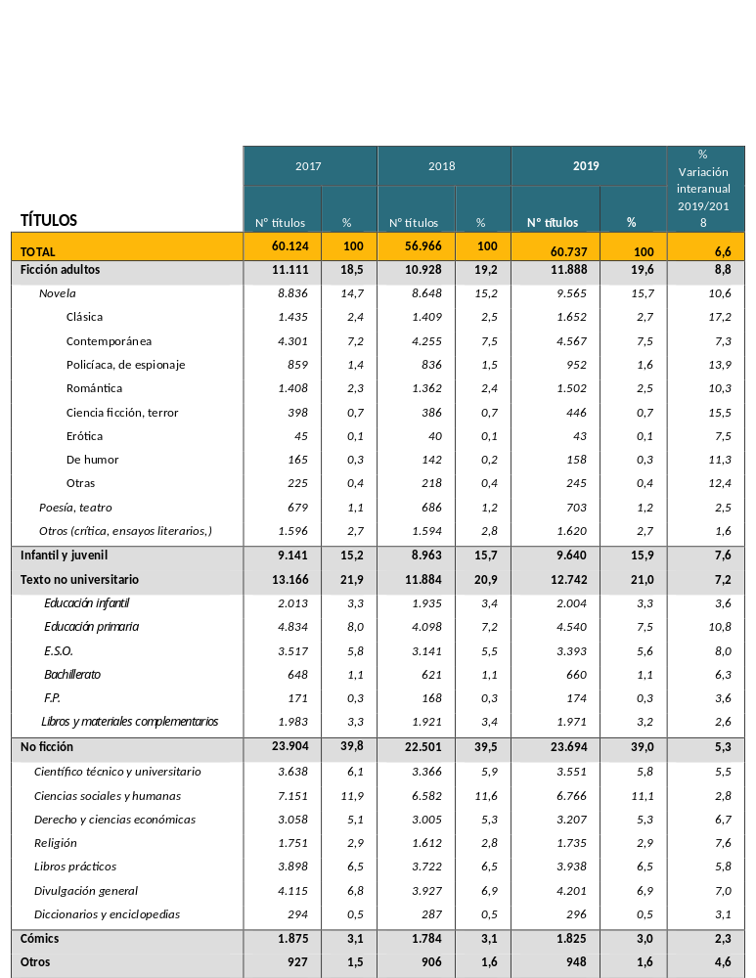Fuente: Estudio Comercio Interior del Libro 2019

Nos vuelve a llamar la atención el alto número de libros de texto 12.742 un 21%, muy superior a cualquier otro subgrupo de materias y que con anterioridad explicamos. Literatura aporta 11.888 títulos un 19,6% e infantil y juvenil otros 9,640 un 15,9 y ciencias sociales y humanidades 6.766, un 11,1%.
Pero, en el análisis de este año hemos querido profundizar más y hemos pedido al sistema DILVE-ISBN que nos den el conjunto de títulos excluidos: autor-editor, libros de texto, fascículos, obras en varios volúmenes, libros no comerciales y además contabilizados una única vez, títulos que se repiten según formato o forma de comercialización (bolsillo, club, promociones de periódicos). En definitiva, la oferta cultural pura, y el resultado es que en 2019 aparecen 63.465 títulos y cuya distribución con la categoría de materias THEMA es la siguiente:
Cuadro 11
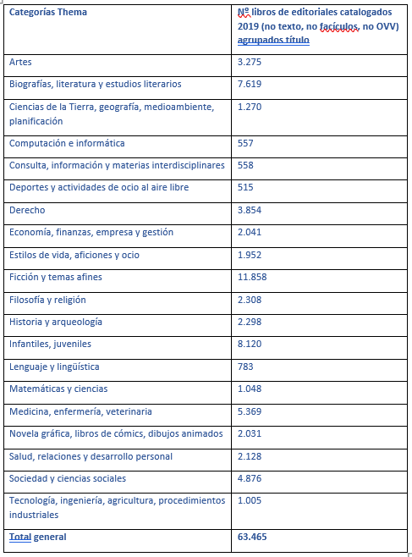
Fuente: Elaboración propia

Como vemos, eliminando los títulos repetidos según canales de comercialización y otros ajustes, sigue existiendo una notable oferta cultural (no hay que olvidar que cada título es el equivalente a un prototipo) y, por tanto, podemos afirmar que la oferta editorial española es y sigue siendo rica y, por tanto, la bibliodiversidad está asegurada.
Debe quedar claro que la simplificación de títulos que estamos haciendo, obvia, para intentar determinar la oferta pura y dura supone minusvalorar que la repetición de títulos, por ejemplo, libros e clubs de lectura, libros de bolsillo, etc., que repiten títulos, es también una manera de ampliar la oferta, no tanto desde una perspectiva cultural sino económica, para acercarse a mayor número de lectores.

V. TRADUCCIÓN DE LENGUAS
1. Extranjeros
Las traducciones representan el 17,0% del total de los ISBN concedidos y se distribuye entre los siguientes idiomas:
Cuadro 12
Inglés | 6.524
Francés | 1.883
Alemán | 625
Italiano | 594

Fuente: Elaboración propia
Ello significa una notable apertura cultural de la edición española comparable a la alemana y muy superior a la anglosajona. En definitiva, la existencia, eso es bueno, de su bajo grado de etnocentricidad y narcisismo.

2. Oferta en lenguas cooficiales
Por lenguas oficiales y usando la Panorámica de la edición vemos la distribución por lenguas oficiales de España.
Cuadro 13
Castellano | 65.990
Catalán | 6.676
Valenciano | 818
Gallego | 1.260
Euskera | 1.116

Fuente: Elaboración propia

Con esta cifra queda demostrado que junto al pluralismo cultural la edición española es plurilingüística, realizándose un importante esfuerzo para editar en los restantes idiomas cooficiales a pesar de que algunos de ellos son demográficamente restringidos y encarecen los costes de producción, a mi juicio sin una fuerte edición en castellano es muy difícil el mantenimiento de la edición en estos otros idiomas.
Aquí nos volvemos a encontrar con la peculiaridad de los libros de texto. Aproximadamente un 50% de la facturación (varía por Comunidades Autonómicas) en esos idiomas es facturación de libros de texto, que a su vez son un componente notable de los títulos editados.
VI. LA EDICIÓN EN FORMATO DIGITAL
Y dejo para el final los temas tecnológicos o digitales, el bálsamo Fierabrás que según los “expertos” tecnológicos nos salvarán (aunque de momento solo casualmente salvan sus cuentas de resultados no a las nuestras.

Antes de examinar el tema digital quiero señalar que la edición española a través de su representación orgánica la Federación de Gremios de Editores de España, que me honro en presidir, inició en el año 2000 un proceso de modernización tecnológica, apostó por ONIX y por la normalización de las materias que se han concentrado en Thema y que en reconocimiento de nuestra actividad y diligencia en el tema se nos ha concedido la Presidencia de su Comité Técnico y que podemos sintetizar en el montaje y organización de un distribuidor de información del libro español, DILVE que es un gran repositorio de metadatos de títulos vivos, propiedad, y subrayo lo de propiedad, de los editores y facilita las actividades comerciales de libreros, distribuidores, gráficos, bibliotecarios y muy especialmente de los propios editores. Nuestra apuesta es que la información que generamos la controlamos nosotros y no externos al mundo del libro.
Vamos a profundizar los datos:
La facturación por venta de libros en la edición en formato electrónico alcanzó en 2019 los 119,13 millones de euros, un 0,1% más que en 2018. Esta facturación supone el 4,9% del total facturado en el sector durante el ejercicio.
Se han editado en total 21.607 títulos, un 12,3% más que en 2018, aumentando el número de libros electrónicos en catálogo, llegando a los 182.108 un aumento del 1,8% con respecto al año 2018.
El número de ejemplares vendidos en formato electrónico disminuye un 1,1% (12,73 millones de ejemplares). Se observa un aumento de un 1,2% del precio medio respecto al 2018 (9,36 euros).
A continuación, se presenta un resumen de datos obtenidos:

Cuadro 14
Edición Formato Electrónico | 2017 | 2018 | 2019 | % Variación
Títulos editados en formato electrónico | 27.138 | 19.236 | 21.607 | 12,3%
Títulos comercializados en formato electrónico | 178.154 | 178.908 | 182.108 | 1,8%
Facturación por venta de libros en formato electrónico (miles de euros) | 119.100 | 118.984 | 119.130 | 0,1%
Ejemplares vendidos en formato digital (millones de ejemplares) | 12,8 | 12,8 | 12,7 | -1,1%
Precio medio del libro en formato electrónico (euros) | 9,3 | 9,3 | 9,4 | 1,2%
Fuente: Estudio Comercio Interior del Libro 2019

La mayoría de los títulos que se publicaron en 2019 (89,2%) se editaron tanto en formato electrónico como en papel y sólo un 10,8% fueron editados exclusivamente en formato electrónico. Aumenta el porcentaje de obras que contienen material adicional (enlaces, comentarios, vídeos, ilustraciones…) en su versión digital del 19,6% del año 2018 al 24,3% en el año 2019.

Cuadro 15
 | 2017 |  | 2018 |  | 2019
Facturación formato electrónico (x 1.000) | 119.100 | 100,0% | 118.984 | 100,0% | 119.130 | 100,0%
Ficción adultos | 23.653 | 19,9% | 23.886 | 20,1% | 23.998 | 20,1%
Novela | 22.364 | 18,8% | 22.647 | 19,0% | 22.838 | 19,2%
Poesía, teatro | 74 | 0,1% | 90 | 0,1% | 80 | 0,1%
Otros (crítica, ensayos literarios,) | 1.215 | 1,0% | 1.150 | 1,0% | 1.080 | 0,9%
Literatura infantil y juvenil | 5.796 | 4,9% | 5.700 | 4,8% | 5.826 | 4,9%
Texto no universitario | 26.730 | 22,4% | 25.730 | 21,6% | 26.066 | 21,9%
No ficción | 62.168 | 52,2% | 62.710 | 52,7% | 62.852 | 52,8%
Cómics | 257 | 0,2% | 280 | 0,2% | 289 | 0,2%
Otros | 497 | 0,4% | 680 | 0,6% | 100 | 0,1%
Fuente: Estudio Comercio Interior del Libro 2019

El 77,4% de la facturación de libros editados en formato electrónico se produce principalmente a través de plataformas específicas de comercialización, un 45,5% plataformas comerciales genéricas y un 24,2% Amazon, y a través de plataformas específicas de distribución digital creadas por las propias editoriales un 28,5%. Un 18,3% de la facturación digital proviene de la venta directa desde web de la editorial.

Cuadro 16
 | 2017 |  | 2018 |  | 2019
Facturación formato electrónico (x 1.000) | 119.100 | 100,0% | 118.984 | 100,0% | 119.130 | 100,0%
Venta directa desde la web de la editorial | 17.879 | 15,0% | 21.357 | 17,9% | 21.824 | 18,3%
Venta a través de plataformas específicas de distribución digital (e-distribuidores) | 94.769 | 79,6% | 91.358 | 76,8% | 92.180 | 77,4%
Plataforma creada por la propia editorial | 32.918 | 27,6% | 34.027 | 28,6% | 33.981 | 28,5%
Plataforma conjunta con otras editoriales | 5.786 | 4,9% | 4.018 | 3,4% | 4.007 | 3,4%
Plataforma comercial genérica y otras plataformas | 56.065 | 47,1% | 53.314 | 44,8% | 54.192 | 45,5%
Amazon | 26.637 | 22,4% | 27.145 | 22,8% | 28.825 | 24,2%
Casa del libro | 8.824 | 7,4% | 8.348 | 7,0% | 8.421 | 7,1%
Fnac | 1.400 | 1,2% | 1.211 | 1,0% | 1.221 | 1,0%
Google Play | 3.587 | 3,0% | 2.626 | 2,2% | 2.689 | 2,3%
App Store | 6.392 | 5,4% | 6.822 | 5,7% | 5.446 | 4,6%
Labranda | 1.133 | 1,0% | 1.007 | 0,8% | 1.167 | 1,0%
Otras plataformas | 8.092 | 6,8% | 6.155 | 5,2% | 6.423 | 5,4%
Venta por medio de librerías | 930 | 0,8% | 864 | 0,7% | 857 | 0,7%
Centros de lectura / Bibliotecas* | - | - | 622 | 0,5% | 525 | 0,4%
Otros canales | 5.522 | 4,6% | 4.781 | 4,0% | 3.744 | 3,1%
Fuente: Estudio Comercio Interior del Libro 2019
El reparto de la facturación por lengua en el formato electrónico lo podemos ver en la tabla siguiente, el 92,2% de la facturación digital son de libros electrónicos editados en castellano y el 7,7% en catalán.

Cuadro 17
Lengua | 2017 |  | 2018 |  | 2019
Facturación formato electrónico (x 1.000) | 119.100 | 100,0% | 118.984 | 100,0% | 119.130 | 100,0%
Castellano y otras | 108.049 | 92,2% | 107.938 | 90,7% | 108.014 | 90,7%
Catalán | 8.989 | 7,7% | 8.937 | 7,5% | 9.004 | 7,6%
Euskera | 1.301 | 1,1% | 1.321 | 1,1% | 1.341 | 1,1%
Gallego | 762 | 0,6% | 789 | 0,7% | 771 | 0,6%
Fuente: Estudio Comercio Interior del Libro 2019

VII LA EDICIÓN EN OTROS SOPORTES
Del total de 722 empresas editoriales, 375 editaron en 2019 en soportes diferentes al papel.
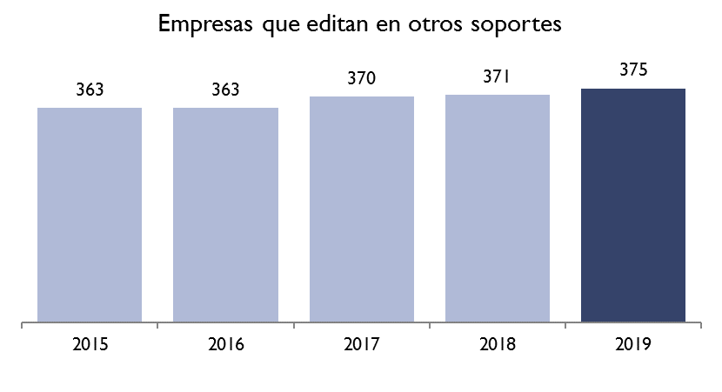
Cuadro 18

Fuente: Estudio Comercio Interior del Libro 2019

El 62,1% del mercado corresponde a los libros online/digitales, el resto corresponde a “Otros” con un 28,6% del total, fascículos/Publicaciones monográficas (4,1%), programas educativos o didácticos (4,0%) y el resto de los soportes no llegan a sumar un 2% de facturación.

Cuadro 19
FACTURACIÓN EN OTROS SOPORTES
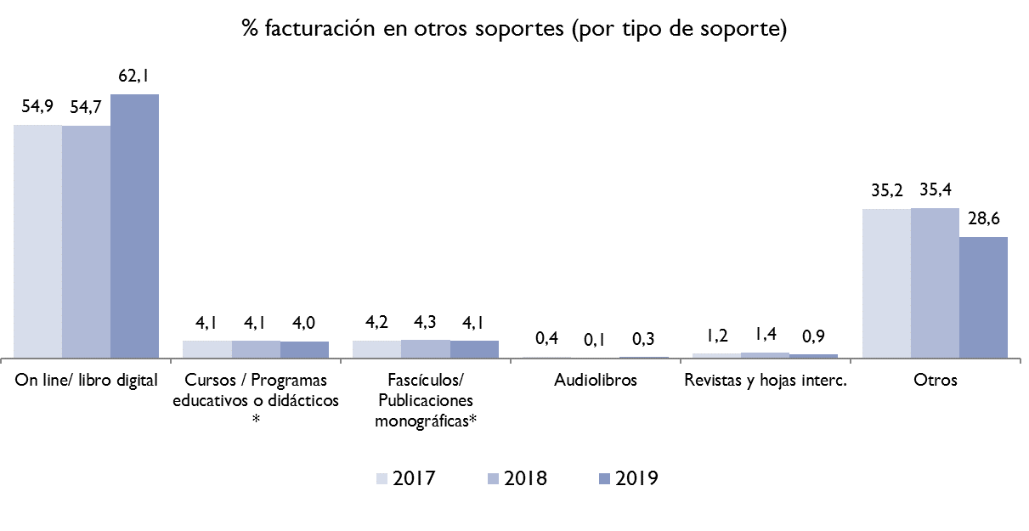
(por tipo de soporte)

Fuente: Estudio Comercio Interior del Libro 2019

ANEXO I
CONCESIÓN DE ISBN POR AÑO
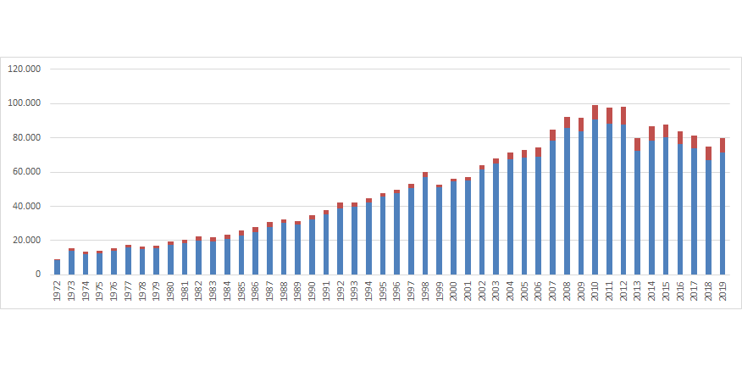Fuente: Agencia del ISBN

